蒲公英班动态表
- 玩转滴管
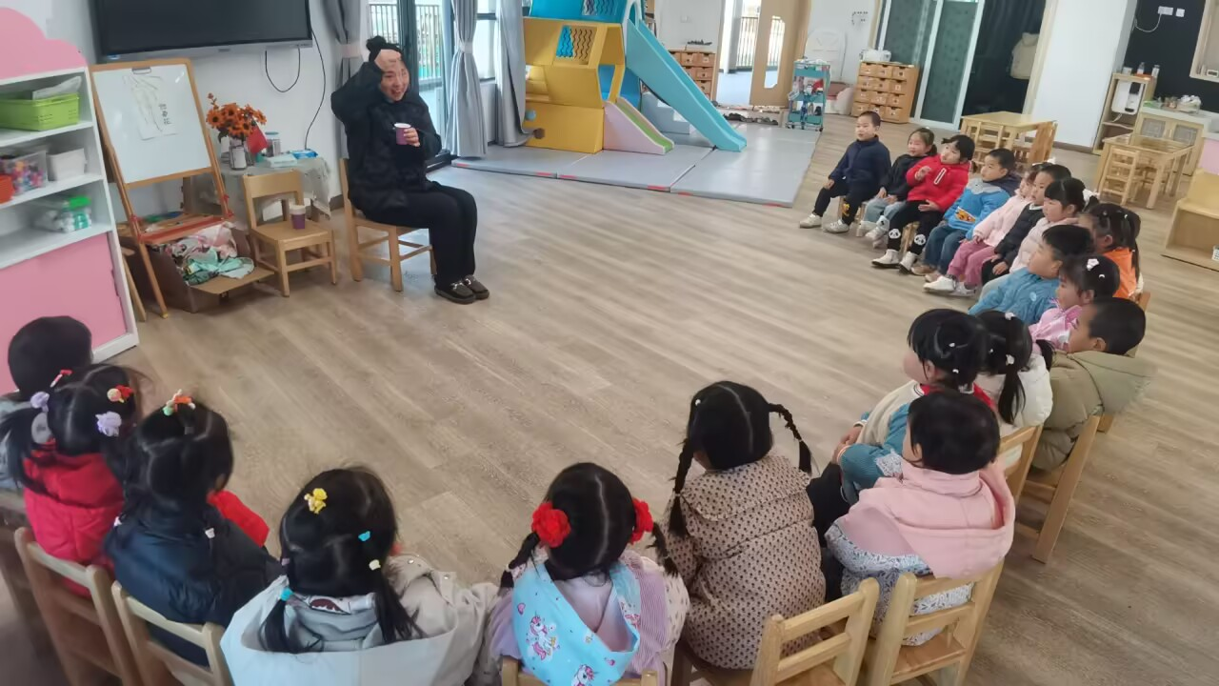 | 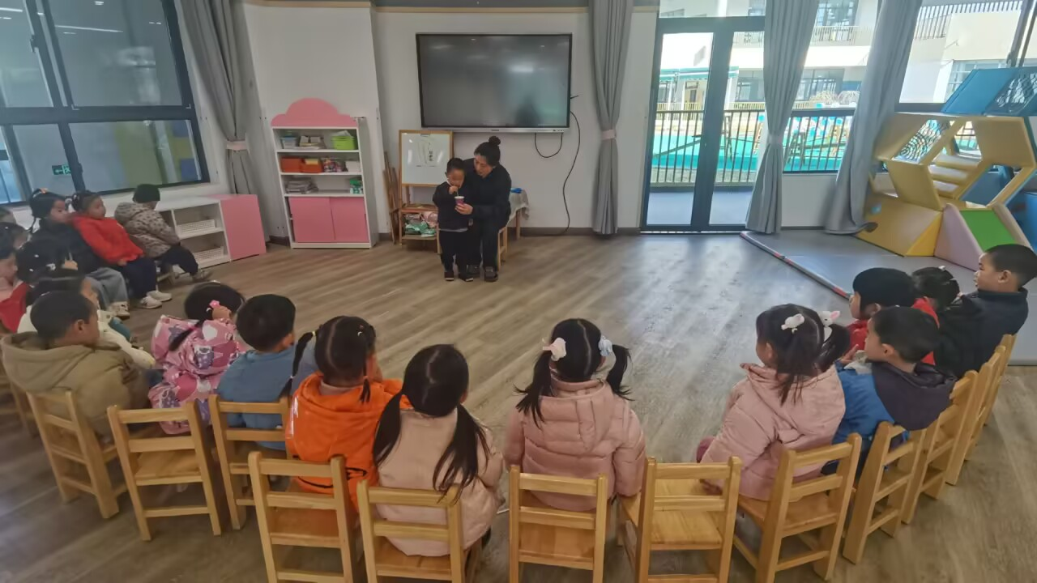 | 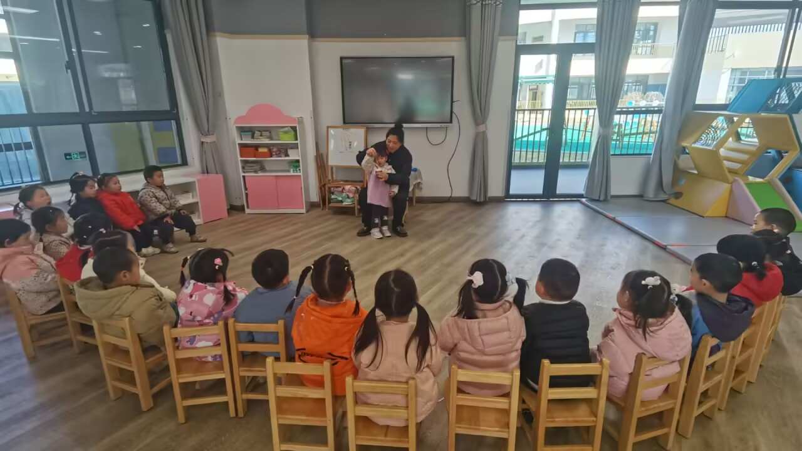
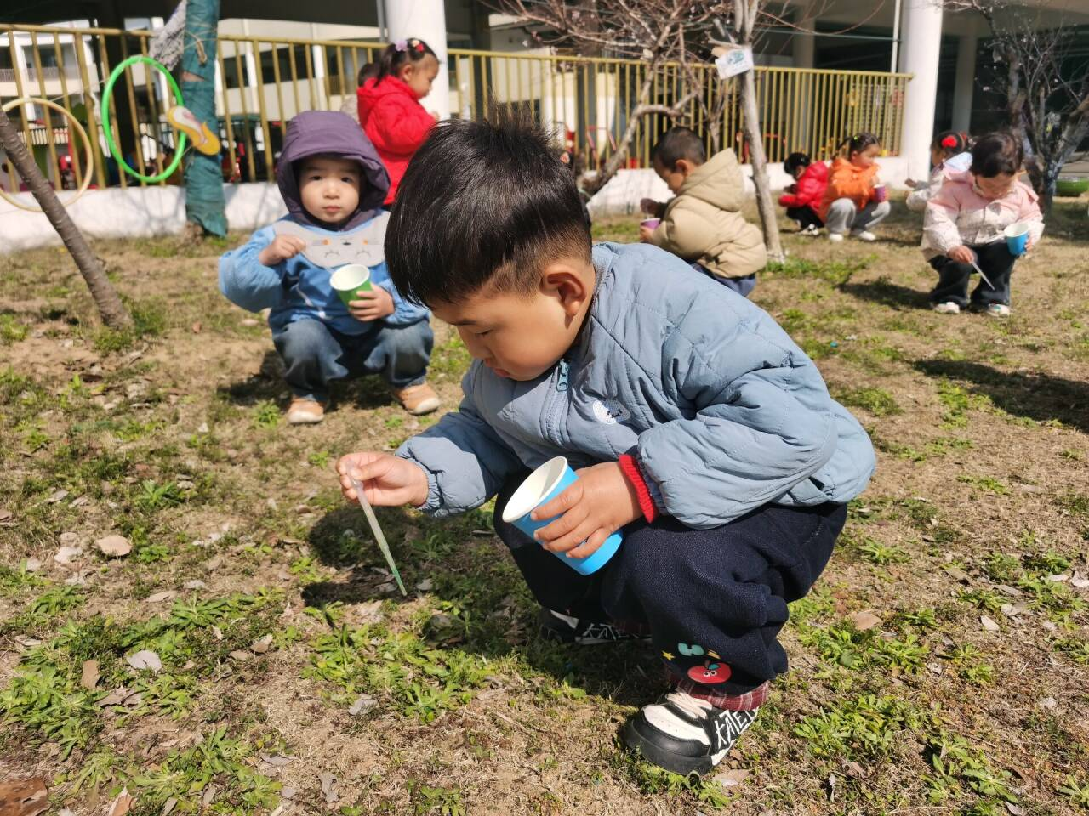 | 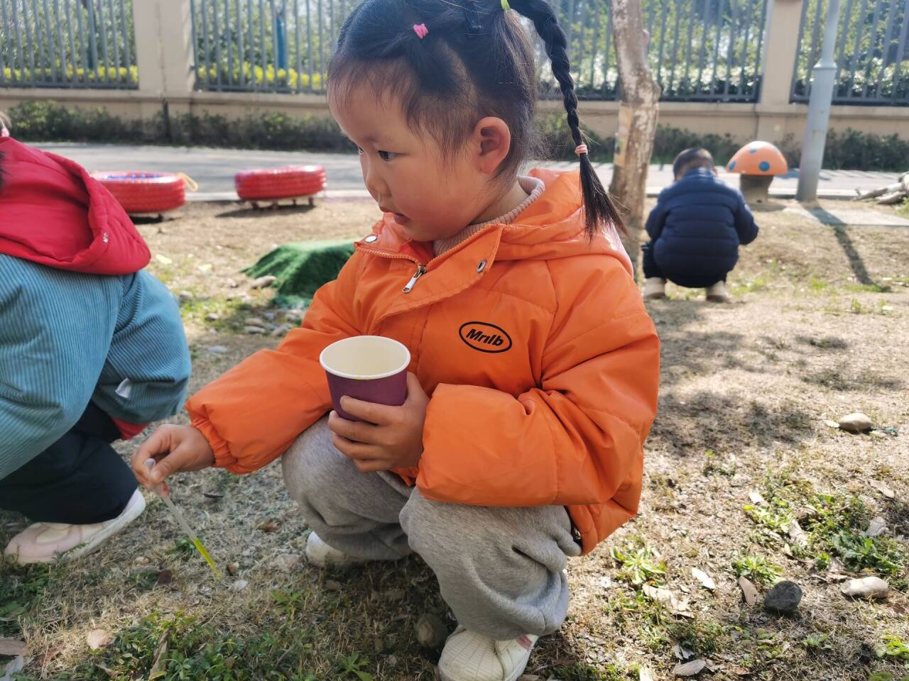 | 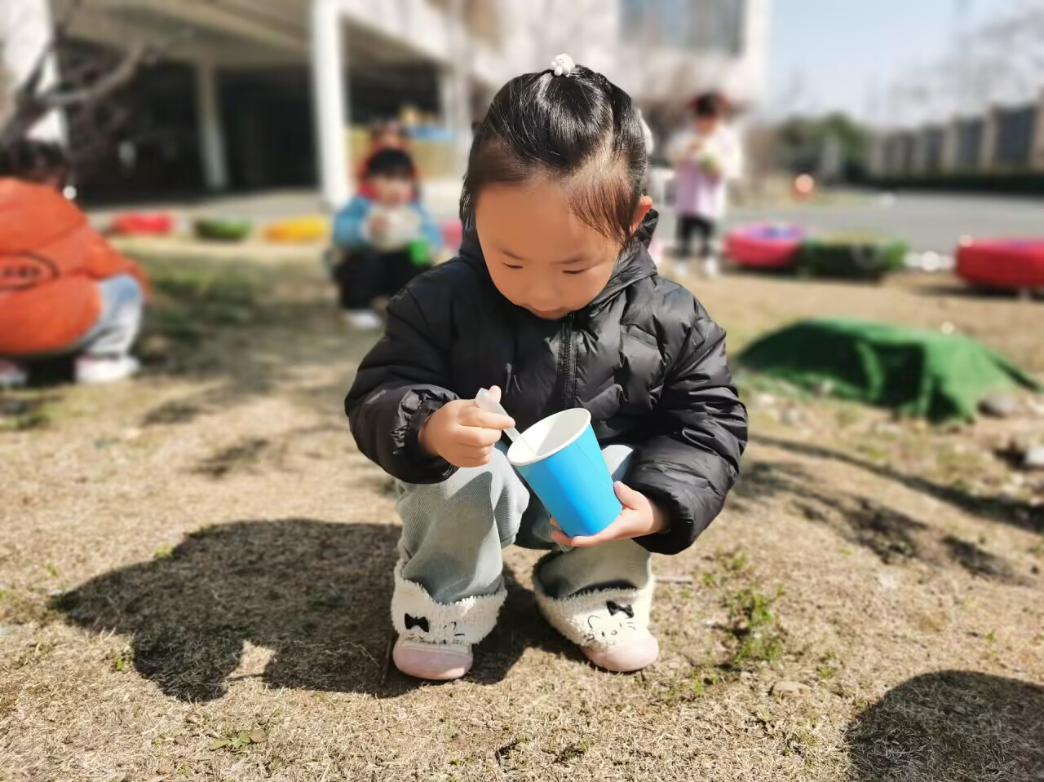
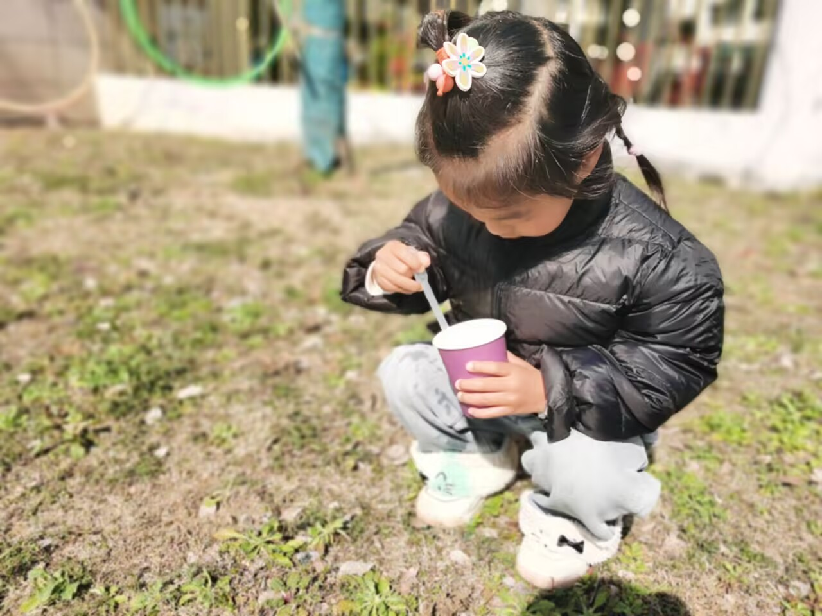 | 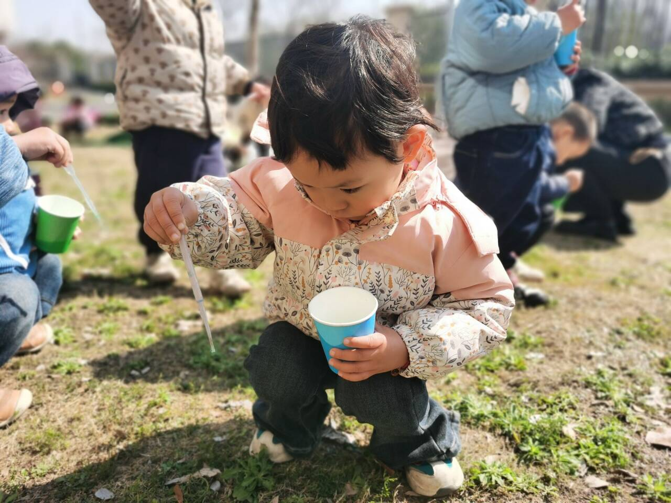 | 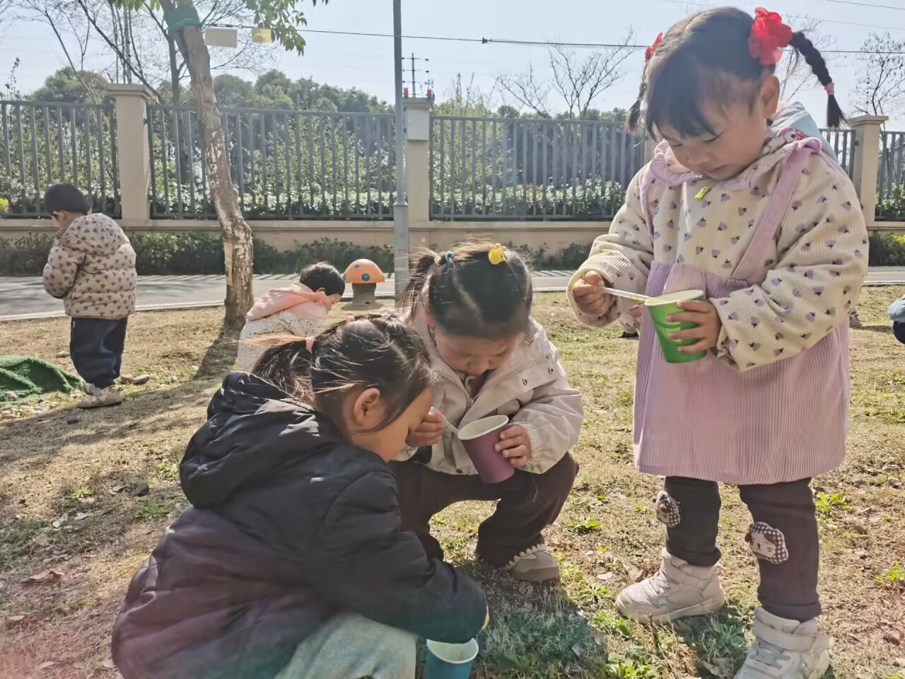
活动目标：
1.锻炼幼儿二指捏（三指捏）的动作，增强手指肌肉力量;
2.提高手眼协调能力及专注力。
二、户外活动：车类大作战
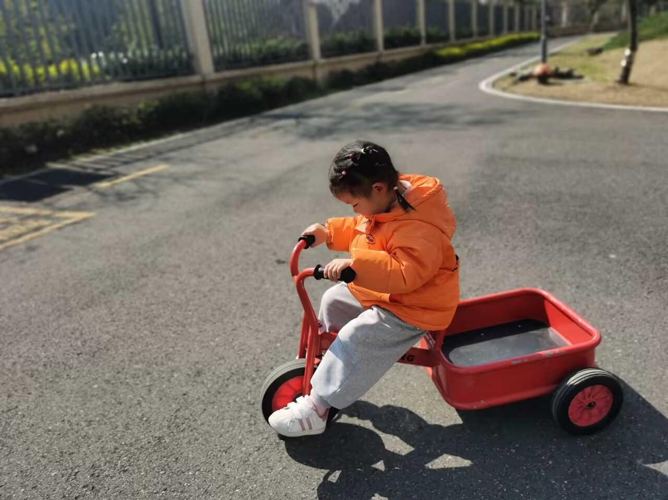 | 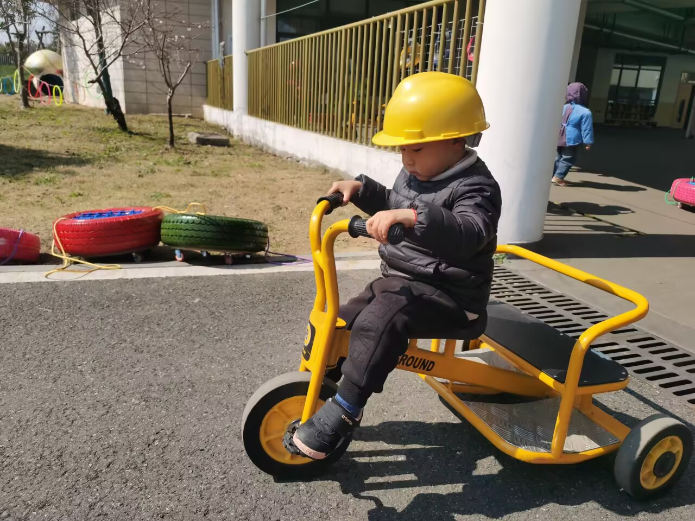 | 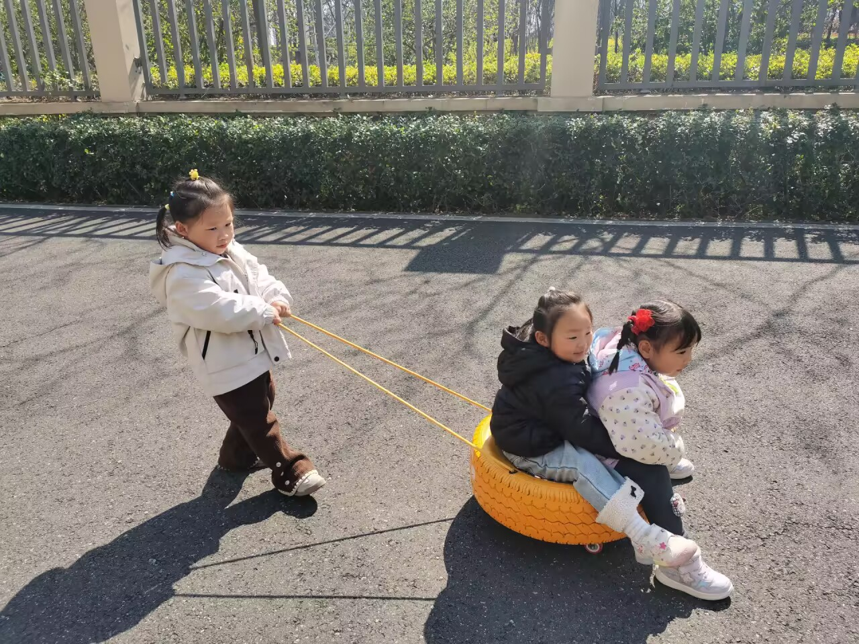
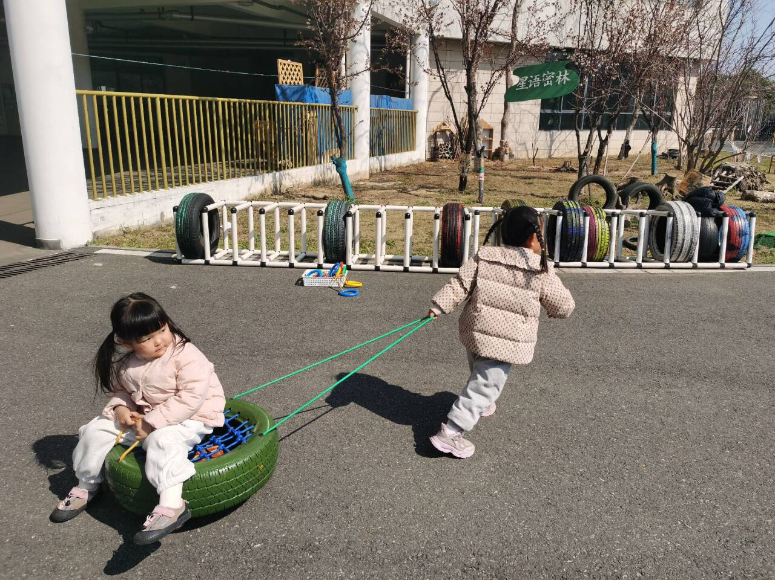 | 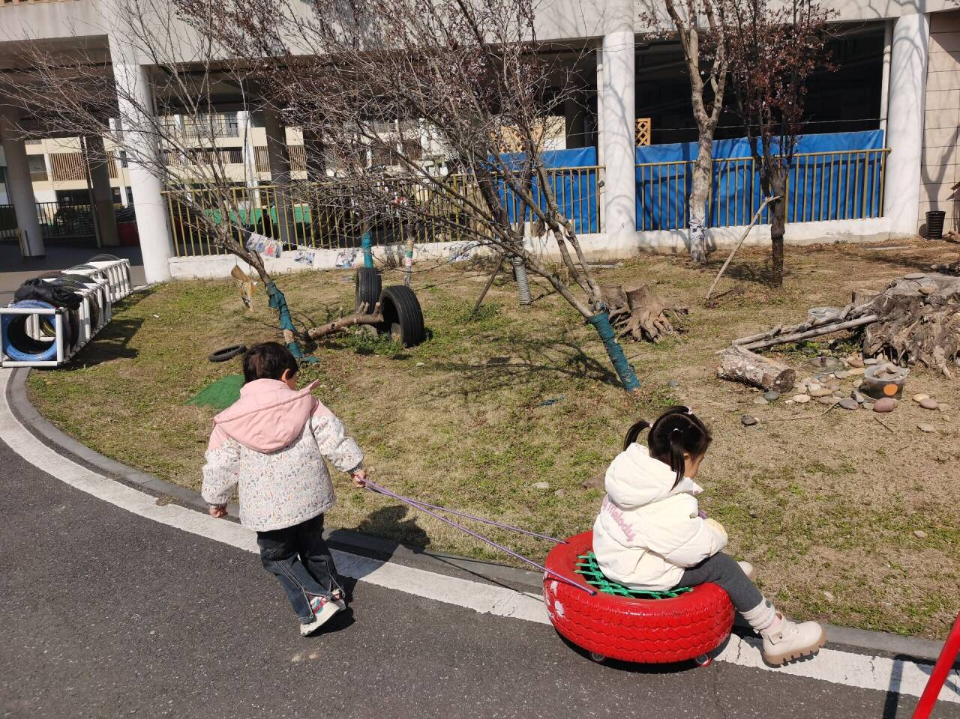 | 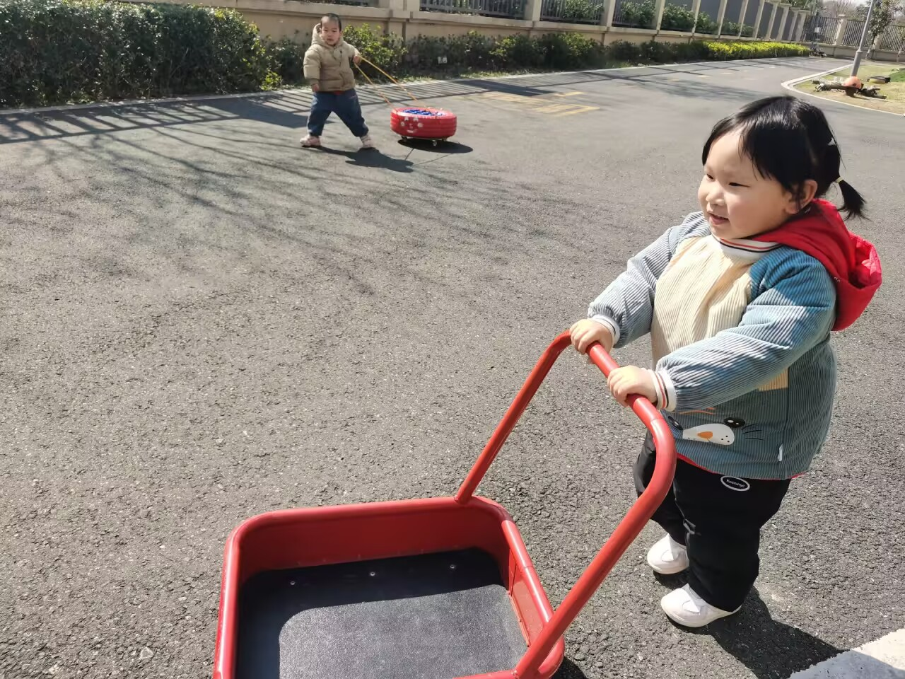

三、延时班：找娃娃、挑拣香菜
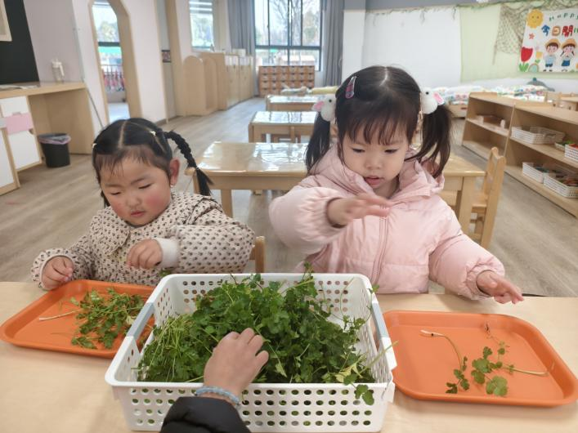 | 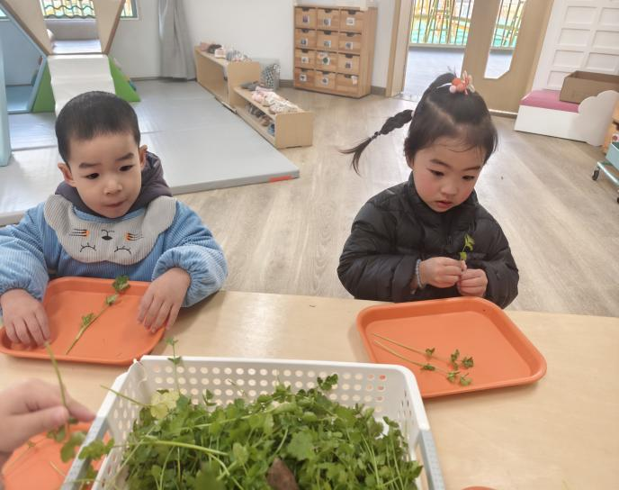
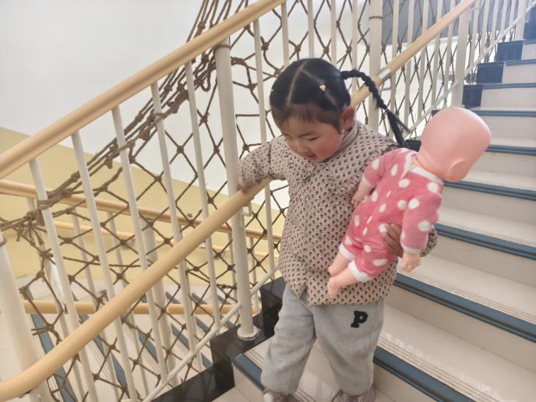 | 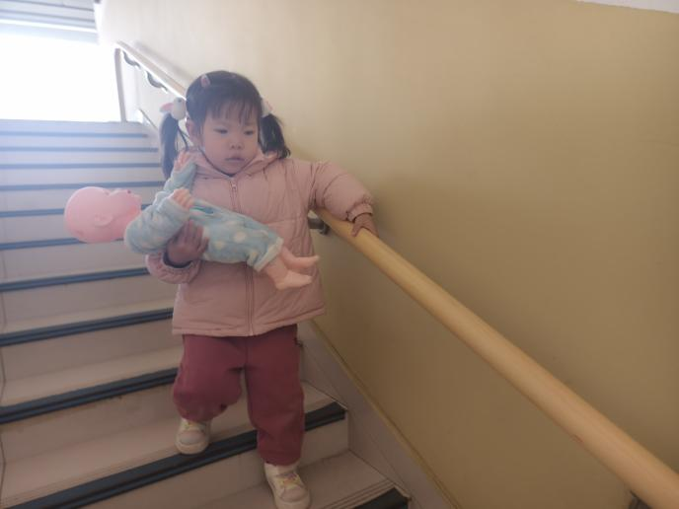

四、餐点
今日早点：牛奶、自选饼干
今日午餐：排骨炖鲍鱼、干锅包菜、金花菜蛋花汤、玉米片饭
今日午点：茄汁小鱼面、蓝莓、羊角蜜
五、温馨提示
1.近期部分幼儿指甲过长，请及时检查幼儿手指甲和脚指甲，及时修剪哦。
2.气温逐渐升高，推荐“洋葱式”穿搭，避免穿得过多出汗着凉哦。
3.请在家提前为幼儿垫上汗背巾入园。

